Laporan Membuat AI Agent di Terminal yang Dapat Melakukan Aktifitas Sesuai yang Diperintahkan

Dosen Pengampu : Liptia Venica, S.T., M.T.
Di Ajukan Untuk Memenuhi Tugas Mata Kuliah Machine Learning



Disusun Oleh :
Abdul Rafi (2300062)

Program Studi Mekatronika & Kecerdasan Buatan
Universitas Pendidikan Indonesia
Kampus Purwakarta
2025

1. Latar Belakang & Konsep
Laporan ini menjelaskan implementasi AI Agent berbasis Terminal (CLI) yang mampu menginterpretasikan perintah bahasa natural dari pengguna dan secara cerdas menjalankan fungsi Python kustom (disebut Custom Tools atau Function Calling) untuk berinteraksi dengan sistem operasi dan data.
- Masalah: Developer, System Administrator, atau pengguna biasa sering membutuhkan alat yang cepat untuk melakukan tugas-tugas administratif rutin—seperti merapikan folder, mengecek status sistem, atau mencari data pengguna—tanpa harus menulis skrip atau menjalankan query yang rumit.
- Solusi: Membuat AI Agent berbasis Terminal yang menghubungkan Model Bahasa Besar (LLM, yaitu Grok-4-Fast melalui OpenRouter API) dengan Custom Tools yang ditulis dalam Python. Hal ini memungkinkan pengguna untuk memerintah sistem menggunakan bahasa sehari-hari.
- Target Pengguna: Developer, System Administrator, dan pengguna yang ingin meningkatkan efisiensi kerja dengan otomatisasi berbasis bahasa alami.

2. Deskripsi "Custom Tool" Unik
A. Tool 1: smart_file_organizer (File Organizer)
Detail | Deskripsi
Nama Tool | smart_file_organizer
Fungsi Utama | Memindai folder target, memfilter file berdasarkan ekstensi, dan memindahkan file-file yang cocok ke subfolder baru yang namanya sesuai dengan ekstensi file tersebut
Parameter (Input) | path (string): Lokasi folder target (e.g., 'D:/Download/project'). extension (string): Jenis file yang dicari (e.g., 'pdf', 'jpg', 'py').
Logika Singkat | Script menggunakan modul os dan shutil untuk memindai direktori, memfilter ekstensi, menentukan nama folder tujuan (extension.upper()), membuat direktori tersebut jika belum ada, dan memindahkan file.
B. Tool 2: system_check (System Check)
Detail | Deskripsi
Nama Tool | system_check
Fungsi Utama | Mengambil dan mengembalikan status kinerja sistem komputer secara real-time, termasuk penggunaan CPU dan ketersediaan RAM.
Parameter (Input) | Tidak ada parameter.
Logika Singkat | Menggunakan library psutil untuk mendapatkan persentase penggunaan CPU, total RAM, dan RAM yang tersedia/digunakan.
C. Tool 3: database_query (Database Query)
Detail | Deskripsi
Nama Tool | database_query
Fungsi Utama | Mensimulasikan pencarian data profil pengguna dari database berdasarkan ID unik (user_id), dan mengembalikan data pengguna jika ditemukan.
Parameter (Input) | user_id (string): ID unik pengguna yang dicari (e.g., 'USR100').
Logika Singkat | Mencari ID yang diberikan di dalam dictionary Python yang bertindak sebagai database simulasi, kemudian mengembalikan data yang cocok dalam format string JSON.

3. Implementasi Interface (Terminal)eskripsi
Interface Terminal (CLI) dibuat interaktif dan mudah dibaca menggunakan library colorama untuk styling output, sesuai persyaratan tugas.
  - Input User: Hijau (Fore.GREEN)
  - Proses Thinking: Kuning (Fore.YELLOW)
  - Output Agent (Final Answer): Cyan (Fore.CYAN)
  - Tool Call/Output Log: Biru (Fore.BLUE)
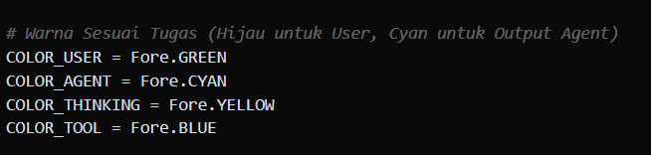
Snippet Kode Utama (Interface & Loop)
Berikut adalah bagian kode yang bertanggung jawab untuk styling dan menjalankan loop interaktif Agent, termasuk eksekusi Tool Call secara dinamis:
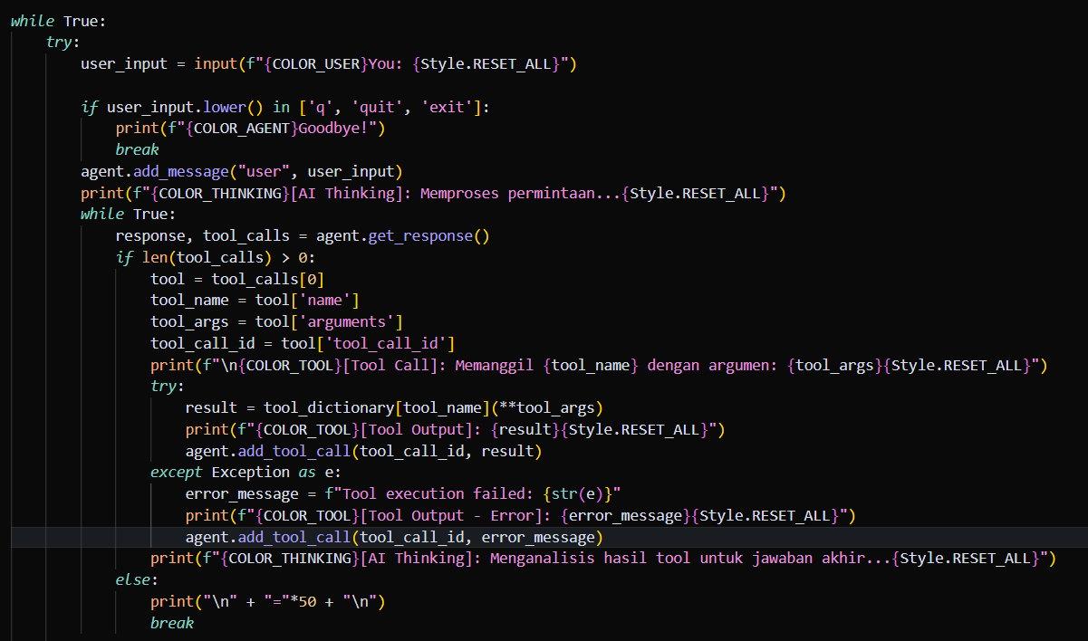

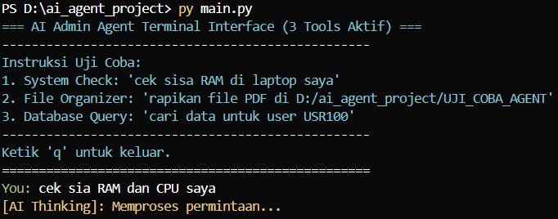

4. Bukti Uji Coba (Demonstrasi)
1. Skenario Uji Coba (File Organizer - Setelah Modifikasi)
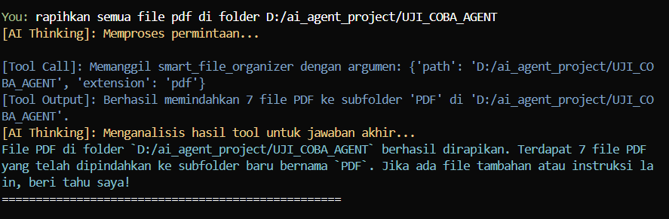
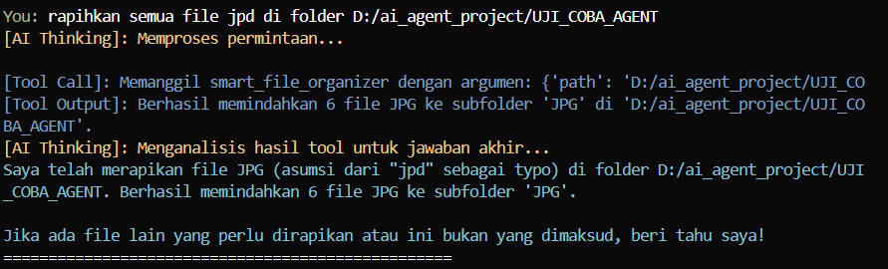
2. Skenario Uji Coba (Database Query)
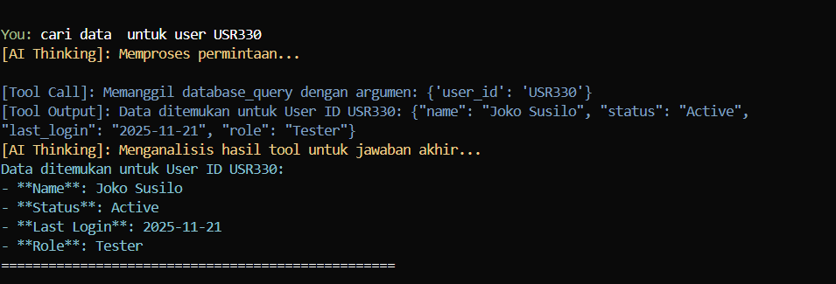
3. scenario uji coba (System Check)
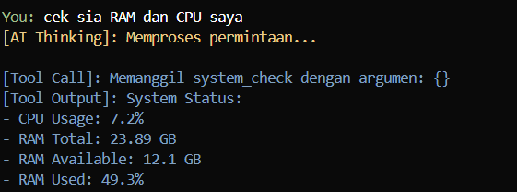
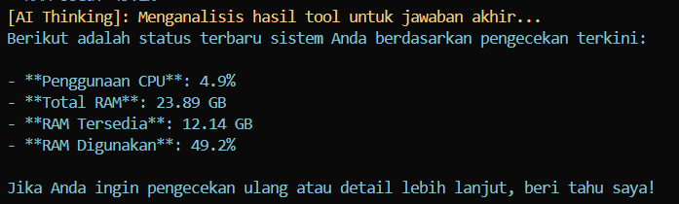

5. Kesimpulan
Implementasi AI Agent ini telah berhasil memenuhi semua persyaratan tugas. Agent berhasil menginterpretasikan permintaan bahasa natural pengguna dan memilih salah satu dari tiga Custom Tools unik yang tersedia (File Organizer, System Check, atau Database Query). Mekanisme Tool-Calling memungkinkan Agent untuk berinteraksi secara dinamis dengan fungsi Python yang memodifikasi sistem file (memindahkan file) atau mengambil data real-time (status sistem). Hal ini membuktikan bahwa LLM dapat digunakan sebagai otak untuk mengendalikan skrip Python untuk otomatisasi tugas-tugas sistem yang kompleks.
Link Git Hub:
https://github.com/Danis1223/AI-Agent-di-Terminal-yang-Dapat-Melakukan-Aktifitas-Sesuai-yang-Diperintahkan.git
